

|  |
| --- |
| Bataille Navale |

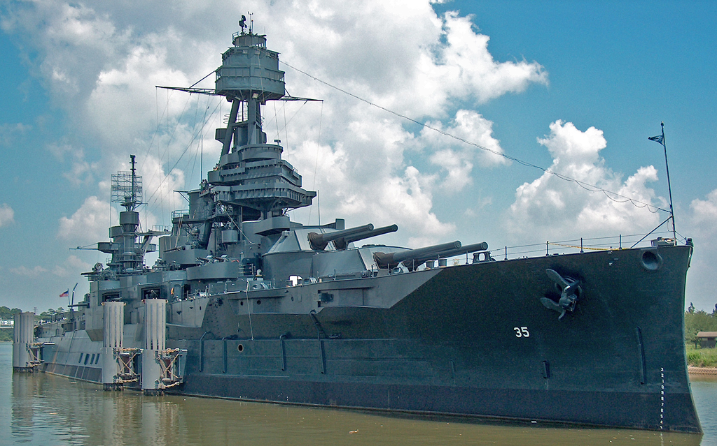

Zingg Valentin

Valentin.ZINGG@cpnv.ch



SI-C1b

Janvier 2019

2ème semestre

1ère année

Table des matières

1 Introduction 3

1.1 Cadre, description et motivation 3

1.2 Organisation 3

1.3 Objectifs 3

1.4 Planification initiale 3

2 Analyse 3

2.1 Use cases et scénarios 3

2.2 Stratégie de test 3

2.3 Budget 3

3 Implémentation 4

3.1 Points techniques spécifiques 4

3.1.1 Format de stockage de la grille 4

3.1.2 Détection de fin de partie 4

3.2 Livraisons 5

4 Tests 5

4.1 Tests effectués 5

4.2 Erreurs restantes 5

5 Conclusions 5

6 Annexes 6

6.1 Sources – Bibliographie 6

6.2 Journal de bord du projet 6

# Introduction

## Cadre, description et motivation

Ce programme « bataille navale » est développé en raison du module MA-20. Ce sera un jeu de bataille navale classique, avec la possibilité de lire des fichiers de grille ou d’en générer aléatoirement, pour avoir sans-cesse des nouvelles expériences de jeu.

## Organisation

Participant :

**Valentin Zingg (**[**Valentin.ZINGG@cpnv.ch**](mailto:Valentin.ZINGG@cpnv.ch)**)**

Etant donné que je suis le seul participant, je prends donc en charge toutes les tâches du projet.

## Objectifs

Objectifs du programme :

* Capable de permettre à un utilisateur de jouer une partie et d’enregistrer son score
* Capable de Lire différentes grilles de jeu
* Capable de fournir des instructions claires pour le joueur
* Posséder une interface graphique correcte (Par rapport aux limitations du CMD)
* Posséder une intelligence artificielle pour servir d’adversaire au joueur

## Planification initiale

Sprint 1 : Use cases et théorie

Sprint 2 : Grille de base, système de jeu basique

Sprint 3 : Grilles aléatoires, Score, IA

# Analyse

Ce programme sera développé sur une période de 8 semaines, de février 2019 à avril 2019.

Une fois terminé, ce programme permettra de jouer à un jeu de bataille navale complet. Le jeu sera joué sur le CMD de Windows.

## Use cases et scénarios

Dans le fichier “UseCase BATAILLENAVALE-Valentin-ZINGG”

## Stratégie de test

Stratégie de test 1 : L’essai par un collègue

But : Donner le programme à un Collègue sans instruction et observer les résultats.

Stratégie de test 2 : Le test « maman »

But : Donner le programme à ma Mère sans instruction et observer les résultats.

## Budget

**Dépenses** : Aucune nécessaire

**Matériel humain** : Une personne

**Matériel** : Un ordinateur, Un IDE pour programmer en C

# Implémentation

## Points techniques spécifiques

### Format de stockage de la grille

Tous les fichiers de grilles sont stockés dans des fichiers avec

L’extension « .BATAILLENAVALE »

Voici un exemple de stockage d’une grille : 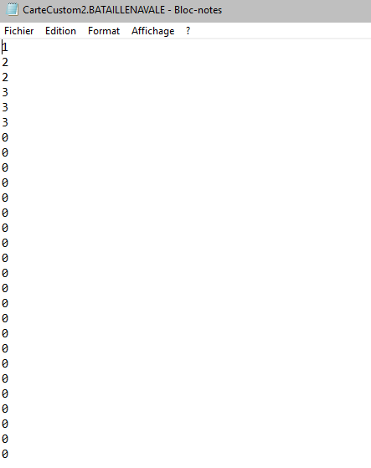

1. Les chiffres de 1-4 représentent les bateaux.
2. Les 0 sont les cases d’eau.
3. Voici le processus de lecture :
4. Le programme lit une ligne
5. Il convertit la valeur lue en INT
6. Il place la valeur en INT dans un tableau
7. Il ferme le fichier une fois que le tableau est remplis.

### Détection de fin de partie

Chacun des 4 bateaux possède un nombre de point de vie correspondant à leur nombre de cases occupées sur la grille du jeu.

Par exemple :

* La corvette fait 1 case, donc elle a 1 point de vie
* La frégate fait 2 cases, donc elle a 2 points de vie
* Etc…

Une fois qu’un bateau n’a plus de points de vie, Il soustrait de 1 à la variable « NbBateaux » et un message est affiché indiquant que le joueur a coulé un bateau.

Exemple :



Une fois que NbBateaux est égal à 0, la boucle du jeu s’arrête et le jeu affiche en combien de tirs le joueur a terminé la partie.

Exemple :

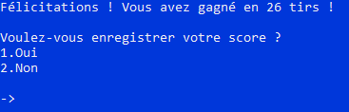

## Livraisons

7 avril 2019 – Livraison Github finale

# Tests

## Tests effectués

## Erreurs restantes

Voici la liste des erreurs restantes :

* Entrer des lettres au lieu de chiffres ou de chiffres au lieu de lettres pendant le choix du tir fait planter le programme.
* Le générateur de carte peut accidentellement mettre un bateau qui se prolonge sur 2 lignes. (Arrive environs une fois sur 10)
* Le nom des joueurs ne s’affiche pas à coté des scores.
* Sur Windows 8 , les accents ne s’affichent pas.

# Conclusions

Objectifs atteints :

* Création d’un jeu de bataille navale fonctionnel
* Enregistrement de grilles et du score

Objectifs non-atteints :

* Implémentation D’une IA
* Affichage des noms des joueurs dans le fichier score

Points positifs :

* La lecture de grilles depuis des fichiers
* Plusieurs modes de jeu

Points négatifs :

* Plantage du programme si des valeurs incorrectes sont entrées.
* L’algorithme de placement des bateaux aléatoire

Difficultés particulières :

* Tout ce qui est en rapport avec la manipulation de fichiers.

Suites possibles :

* Une amélioration des fichiers de grilles et une correction totale de tout les bugs.

# Annexes

## Sources – Bibliographie

<https://stackoverflow.com/>

<https://www.developpez.net/forums/>

-Mon collègue Jessy BROCARD

## Journal de bord du projet

|  |  |  |  |
| --- | --- | --- | --- |
| **Date** | **Evénement** | **Temps (en heure)** |  |
| 21.02.19 | Implémentation du menu et de la grille de base | 2 |  |
| 22.02.19 | Amélioration de la grille | 2 |  |
| 28.02.19 | Implémentation de l’aide | 0.5 |  |
| 28.02.19 | Implémentation du système de jeu | 1.5 |  |
| 1.03.19 | Implémentation du score | 0.5 |  |
| 1.03.19 | Ajout de différent types et taille de bateaux | 1.5 |  |
| 7.03.19 | Amélioration de l’aide | 0.5 |  |
| 15.03.19-16.03.19 | Ajout de la lecture de fichier et de grilles personnalisées | 4 |  |
| 20.03.19 | Ajout de la lecture des accents dans la console et réécriture de des Printf() avec des accents. | 0.5 |  |
| 21.03.19 | Ajout de la séléction aléatoire de grilles par le programme | 1 |  |
| 22.03.19 | Refonte graphique de la grille | 2.5 |  |
| 22.03.19 | Déplacement de code dans des fonctions et fichiers séparés | 0.5 |  |
| 29.03.19 | Correction de bugs et améliorations diverses | 2 |  |
| 5.04.19 | Ajout de la génération de carte aléatoire dans un fichier | 2 |  |